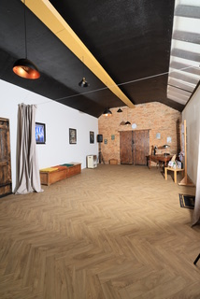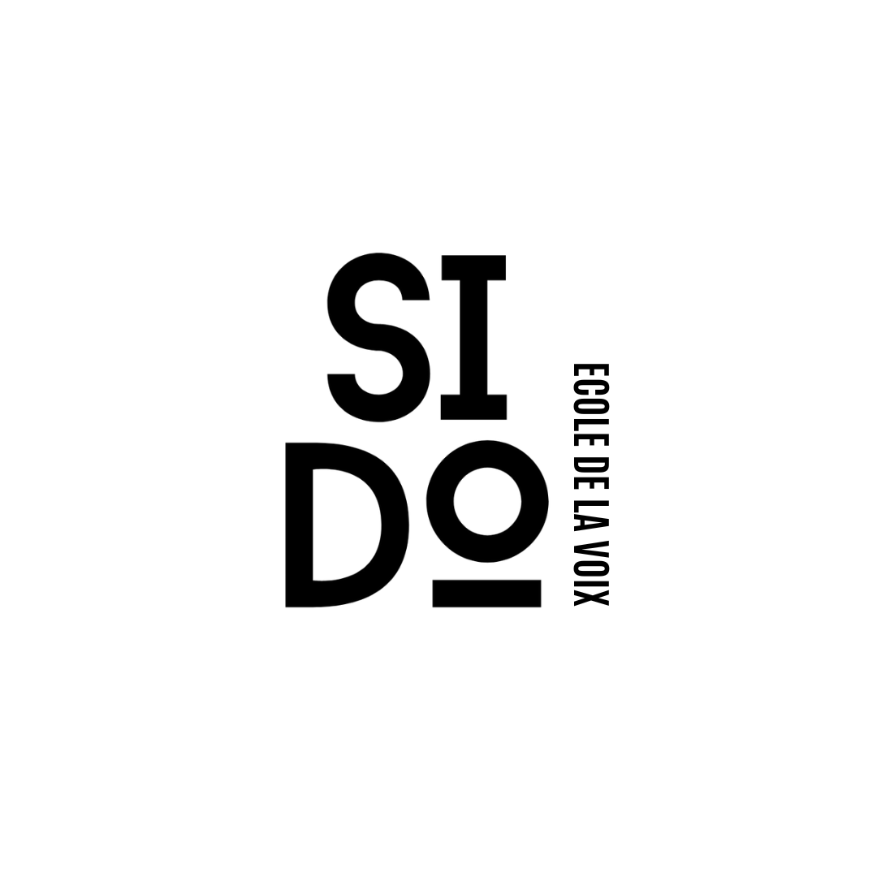

# VOICI LES TARIFS DE NOTRE LOCATION DE SALLE

Capacité : 35 personnes | Surface : 70 m²

Tarifs comprenants : Rétroprojecteur – Sono –tables – chaises – déco

## LOCATION PROFESSIONNELS (Semaine)

|  |  |  |
| --- | --- | --- |
| Durée | Tarif Été | Tarif Hiver |
| Heure | 8€ | 10€ |
| Demi-journée | 25€ | 32€ |
| Journée | 45€ | 60€ |

## LOCATION PARTICULIERS & PROFESSIONNELS (Week-end)

|  |  |  |
| --- | --- | --- |
| Durée | Tarif Été | Tarif Hiver |
| Demi-journée | 50€ | 60€ |
| Journée | 70€ | 90€ |
| 2 jours | 130€ | 170€ |

## LOCATION DU STUDIO – SHOOTINGS PHOTOS (1)

|  |  |  |
| --- | --- | --- |
| Durée | Tarif Été | Tarif Hiver |
| 2 heures | 90€ | 100€ |
| Demi-journée | 150€ | 160€ |
| Journée complète | 290€ | 300€ |
| Avec appareil photo (2) | +120€ | +120€ |

**Située à 10 kms de Cholet (Maine-et-Loire)**

***Pour les usages nécessitant une connexion internet,***

***merci de prévoir un partage de connexion mobile (4G)***

Tarifs matériel

Nous proposons également la location de matériel de sonorisation, de projection et d'équipement pour photographes.

|  |  |  |
| --- | --- | --- |
| **TARIFS LOCATION** | **TTC** | **CAUTIONS** |
| LOCATION **RETROPROJECTEUR**  JOUR | 15 EUR | 300 EUR |
| LOCATION  **1 ENCEINTE SONO**  JOUR | 25 EUR | 500 EUR |
| LOCATION  **2 ENCEINTES SONO**  JOUR | 50 EUR | 1000 EUR |
| LOCATION  **JEUX DE LUMIERE**  JOUR | 25 EUR | 200 EUR |
| LOCATION  **TABLE DE MIXAGE**  JOUR | 25 EUR | 200 EUR |
| Pour : photographes, créateurs, influenceurs, marques, débutants…  Ce qu’on t’offre : - Fonds noir et blanc (autres couleurs sur demande) - Belle lumière naturelle - Matos de qualité : - Godox AD300 / AD600BM - LED Neewer - Softbox 65 & 95 pour une lumière maîtrisée  1. Canon R7 + R5 Mark II | | |